**Инструкция по авторизации в системе дистанционного обучения ГБПОУ РО «РСК»**

Образовательный процесс в формате дистанционного обучения в колледже реализуется на базе современной платформы Moodle — гибкой и функциональной системы управления обучением. В рамках СДО обучающиеся получают доступ к интерактивным формам взаимодействия: обсуждение учебных тем на форумах, участие в вебинарах, онлайн-лекциях и семинарах в режиме видеоконференций. Авторизация в системе осуществляется по индивидуальным учетным данным (логину и паролю). Настоящая инструкция актуальна для всех категорий пользователей СДО.

* Откройте браузер, наберите в адресной строке <https://сдо.рндск.рф>. Нажмите кнопку «Вход» в правом верхнем углу экрана

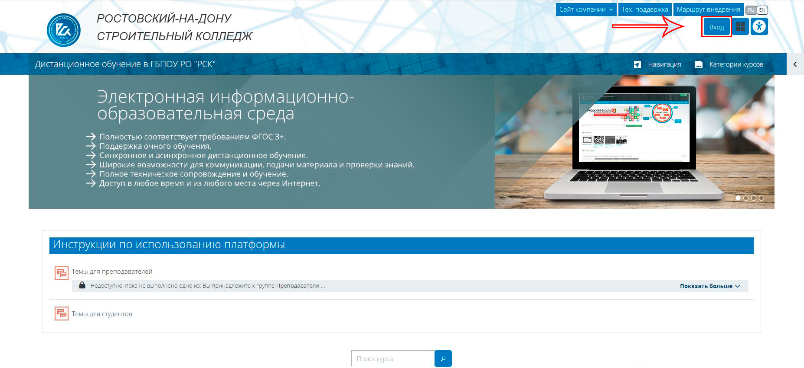

* Введите логин и пароль от учетной записи, ранее полученный в отделе комплексной безопасности и информационных технологий.

